Химия
Тема: «Металлическая химическая связь »
Задание: Выполнить конспект §3.3 стр 50-54
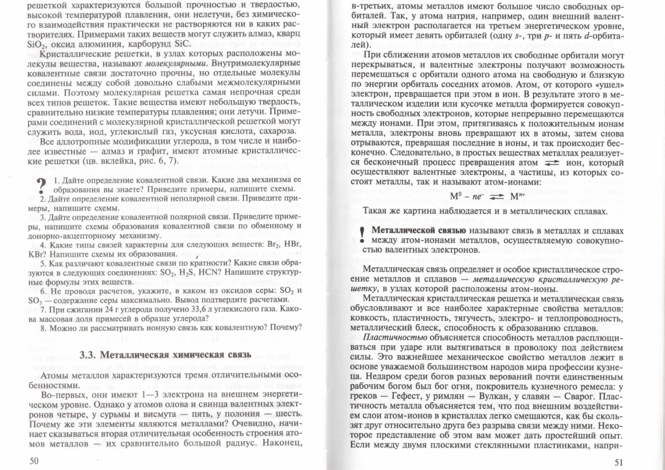
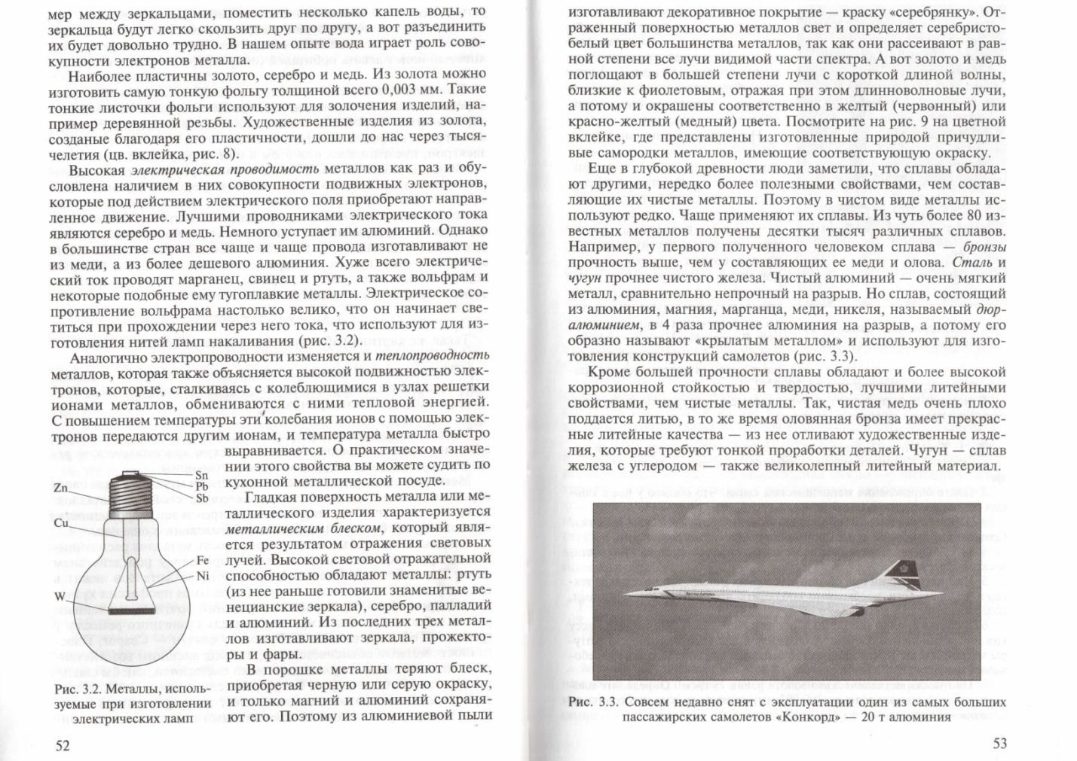
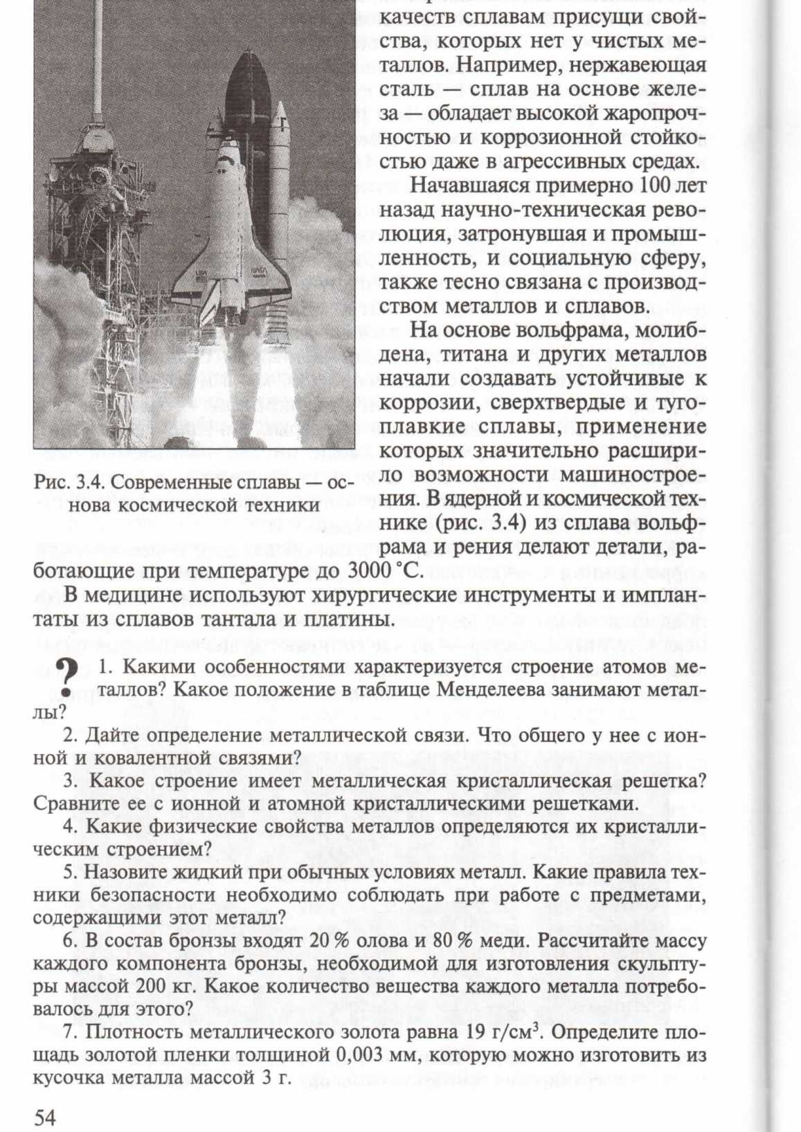

Ответы присылать на электронную почту g.arshanova@yandex.ru
Viber, WhatsApp 89233539536,
Работу необходимо подписывать!!!
Обязательно писать тему и дату проведения урока!!!
Работу присылать 26.11.2020 г.

